第四届国际微生物脱卤大会（DehaloCon IV）酒店预定回执
姓名 |  |  |  | 性别
单位 |  |  |  | 职称
通讯地址 |  |  |  | 邮编
电话 |  |  |  | 手机
E-mail
是否已通过网站预定房间 | £是 £否
未通过网站预定请填写以下信息
住宿酒店  选择 | 入住时间： 月 日 |  |  | 退房时间： 月 日
住宿酒店  选择 | 推荐国内参会嘉宾预定 | 珠江宾馆，4*  （会场酒店） | £标准双床单人住（548元/间晚，含单人早餐）
住宿酒店  选择 | 推荐国内参会嘉宾预定 | 珠江宾馆，4*  （会场酒店） | £标准双床双人住（598元/间晚），含双人早餐，  合住人姓名：
住宿酒店  选择 | 推荐国内参会嘉宾预定 | 珠江宾馆，4*  （会场酒店） | £标准大床房单人住（618元/间晚，含单人早餐）
住宿酒店  选择 | 推荐国内参会嘉宾预定 | 长城酒店，3*  （非会场酒店，约700m） | £标准双床单人住（368元/间晚，含单人早餐）
住宿酒店  选择 | 推荐国内参会嘉宾预定 | 长城酒店，3*  （非会场酒店，约700m） | £标准双床双人住（398元/间晚），含双人早餐，  合住人姓名：
住宿酒店  选择 | 推荐国内参会嘉宾预定 | 长城酒店，3*  （非会场酒店，约700m） | £标准大床房单人住（368元/间晚，含单人早餐）
住宿酒店  选择 | 凯旋华美达酒店4*  （非会场酒店，约400m）  Ramada By Wyndham Pearl Guangzhou |  | £Business Twin Room(City View)（USD90，Breakfast:1）
住宿酒店  选择 |  |  | £Business Twin Room(City View)（USD97，Breakfast:2）  Name of room share：
住宿酒店  选择 |  |  | £Business Standard King Room(City View)（USD90，Breakfast:1）
住宿酒店  选择 |  |  | £Business Twin Room(River View)（USD97，Breakfast:1）
住宿酒店  选择 |  |  | £Business Twin Room(River View)（USD105，Breakfast:2）  Name of room share：
住宿酒店  选择 |  |  | £Business Standard King Room(River View)（USD97，Breakfast:1）
住宿酒店  选择 | £自行安排住宿
备注

注：
此回执请务必于9月1日前用E-mail方式（dehalocon2024@163.com）提交给大会会务组，以便我们做好会议安排并发放报到通知，此回执可复印。
附：珠江宾馆附近酒店位置
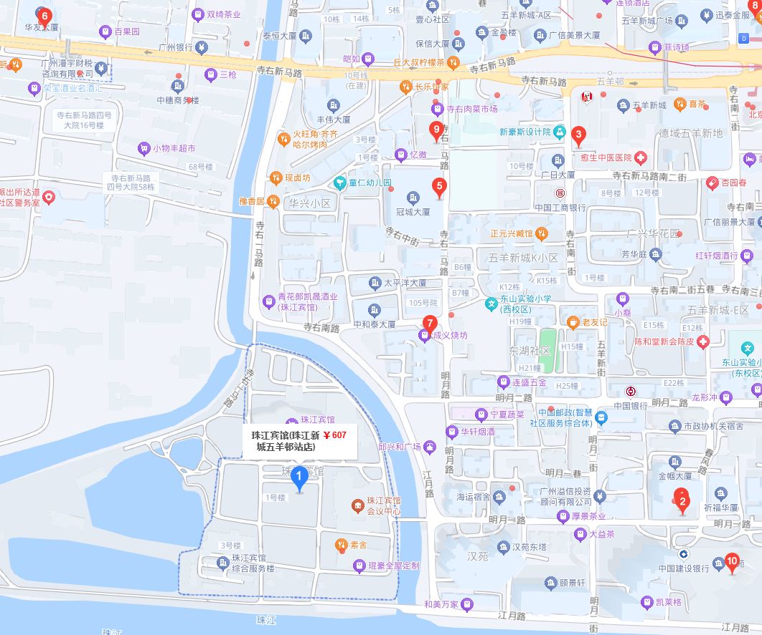
- 珠江宾馆（会议酒店）
- 全季酒店（约400m）
- 金鸿宾馆（约650m）
- 天宇大酒店（约400m）
- 冠城精品酒店（约600m）
- 长城酒店（约700m）
- 飞宇宾馆（约300m）
- 逸米酒店（约1km）
- 登巴国际连锁客栈（约600m）
10，凯旋华美达酒店（约400m）

